Evonik als neuer Partner im PEEK-Geschäft erfolgreich etabliert
12. Dezember 2008

Dr. Ursula Keil
Marketing Support High Performance Polymers
Telefon +49 2365-49-9878
Telefax +49 2365-49-5992
ursula.keil@evonik.com

Zuversicht bei VESTAKEEP® für 2009

Evonik Industries, Essen, hat sich in diesem Jahr als kompetenter Partner im PEEK-Geschäft erfolgreich etabliert und mit namhaften Unternehmen der Elektronik-, Fahrzeug- und Maschinenbauindustrie weitere vielversprechende Entwicklungen mit seinen hochwertigen VESTAKEEP® Formmassen angestoßen. Für die attraktiven VESTAKEEP®-Spezialchemieprodukte besteht lebhaftes Kundeninteresse aus Amerika, Asien und Europa, das sich auf alle für dieses Hochtemperaturpolymer relevanten Anwendungen bezieht.

„VESTAKEEP® hat im Jahr 2008 unsere Erwartungen voll erfüllt, 2009 sehen wir trotz des insgesamt wirtschaftlich schwierigen Umfeldes zuversichtlich entgegen“, kommentiert Dirk Heinrich, Global Director Marketing & Sales VESTAKEEP®, die derzeitige Situation. „Unsere Qualität ist auf breiter Front akzeptiert, erfolgversprechende Projekte in allen üblichen Anwendungssegmenten sind angestoßen, und wir haben unser kompetentes PEEK-Team nochmals verstärkt. Unser Ziel ist es, den PEEK-Markt langfristig mit zu gestalten und zu prägen.“

Evonik produziert und vermarktet seit über 40 Jahren erfolgreich Hochleistungspolymere und wird im Markt für seine anwendungstechnische Erfahrung geschätzt. Sein Know-how in Spritzguss, Extrusion, Presssintern und bei CAE-Analysen (Computer Aided Engineering) konnte das Unternehmen auf die 2007 neu ins Portfolio aufgenommenen VESTAKEEP® Formmassen übertragen und den neugewonnenen Entwicklungspartnern zur Verfügung stellen. Die Zusammenarbeit ist auf eine langfristige Partnerschaft ausgelegt, die auch längere Akkreditierungszeiten einkalkuliert. Alle VESTAKEEP® Formmassen und Pulver unterliegen wie die übrigen Hochleistungskunststoffe von Evonik dem Qualitätsmanagementsystem, das nach ISO 9001:2000 und ISO/TS 16949:2002 zertifiziert ist, und erfüllen die handelsüblichen Qualitätsstandards.

Bildunterschrift:
Faserverbundwerkstoffe, hergestellt aus VESTAKEEP® mit unidirektionalen Faserlagen oder Geweben aus Glas-, Kohlenstoff- oder Aramidfasern, bieten beachtliche physikalische Eigenschaften und hohe Chemikalienbeständigkeit.



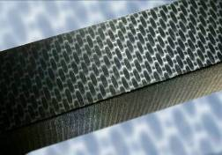

Bildunterschrift:
Mit VESTAKEEP® lassen sich auch Mikrostrukturen hervorragend abbilden

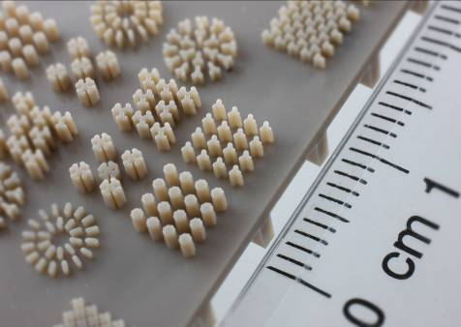

Informationen zu Evonik
Evonik Industries ist der kreative Industriekonzern aus Deutschland mit den Geschäftsfeldern Chemie, Energie und Immobilien. Evonik ist eines der weltweit führenden Unternehmen in der Spezialchemie, Experte für Stromerzeugung aus Steinkohle und erneuerbaren Energien sowie eine der größten privaten Wohnungsgesellschaften in Deutschland. Kreativität, Spezialistentum, kontinuierliche Selbsterneuerung und Verlässlichkeit sind unsere Stärken. Evonik ist in mehr als 100 Ländern der Welt aktiv. Rund 43.000 Mitarbeiter erwirtschafteten im Geschäftsjahr 2007 einen Umsatz von rund 14,4 Milliarden Euro und ein operatives Ergebnis (EBITDA) von über 2,2 Milliarden Euro.

Rechtlicher Hinweis
Soweit wir in dieser Pressemitteilung Prognosen oder Erwartungen äußern oder unsere Aussagen die Zukunft betreffen, können diese Prognosen oder Erwartungen der Aussagen mit bekannten oder unbekannten Risiken und Ungewissheit verbunden sein. Die tatsächlichen Ergebnisse oder Entwicklungen können je nach Veränderung der Rahmenbedingungen abweichen. Weder Evonik Industries AG noch mit ihr verbundene Unternehmen übernehmen eine Verpflichtung, in dieser Mitteilung enthaltene Prognosen, Erwartungen oder Aussagen zu aktualisieren.

